俄罗斯制裁美加 摩擦势升级

卢展常 [有理儿有面](javascript:void(0);)

**有理儿有面**

微信号 youli-youmian

功能介绍 你说是不是

2022-03-17[原文](https://mp.weixin.qq.com/s?__biz=Mzg3MjEyMTYyNg==&mid=2247555290&idx=2&sn=232576574f93b9ca0e18762b6ac2c8eb&chksm=cef64caff981c5b97ca8300e4e56bd9295bf6a6275d06e19b77ab4704a47a62504630c9129d9&scene=27#wechat_redirect&cpage=7) 发表于

收录于合集





**全文共1306字，图片1张，预计阅读时间为4分钟。**

**转载自《港人讲地》**

▼

作者：香港传媒人 卢展常

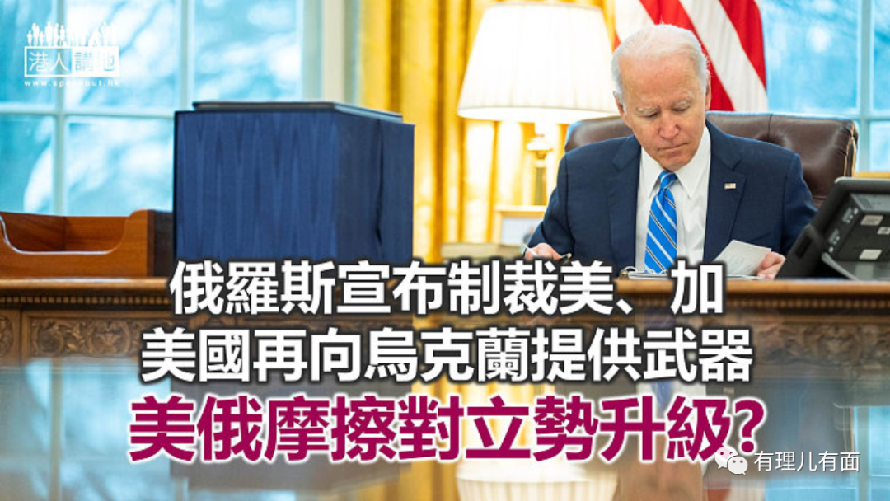

俄乌战争发展至今，战局已陷入胶着状态，并且出现了两个均呈纷乱的战场；在乌克兰国内，据外电的报道，俄军已对乌克兰首都基辅形成了包围阵势，乌克兰的其他主要城市亦受到俄军炮火猛烈轰击，而乌克兰部队亦得到西方国家的军事情报信息对俄军进行反击，双方均有伤亡，俄罗斯军队暂未对基辅发动攻城战，是基于两国正进行谈判；而在国际战线上，美英西方国家对俄的制裁战亦升温，令整个局势呈现更多不稳定因素。

乌克兰总统泽连斯基虽然面对已无望加入北约的事实，他仍表示如果无法通过大门进入北约，就必须与能够合作的联盟合作，令乌克兰获得帮助及保护，以及另外的保证。但另一方面，他又认为，现时进行的俄乌和谈看来更务实，但还需更多时间达成协议。泽连斯基的举措，正好说明了俄乌纠纷发展至今的重点，就是乌克兰当局对国家的路向举棋不定的后果。

**美10亿武器援助乌克兰　加油添火**

泽连斯基将于美国时间周三早上向美国众议院发表视像演说，预料他会要求美国加大对俄罗斯的经济制裁，以及要求美国向乌克兰提供更多的武器援助。《华尔街日报》称，总统拜登预计将会宣布向乌克兰政府再提供价值超过10亿美元的新军事援助，包括提供“毒刺”等便携式防空导弹系统，这笔资金将纳入向乌克兰提供约136亿美元人道主义和安全援助的法案之中。美国为了打压俄罗斯而一手挑起今次战事，然后就只向乌克兰提供武器和资金，无异于煽动别人卖命。

泽连斯基又透过视像向加拿大国会发表演说，呼吁加方向俄罗斯施加更大经济及军事压力，并要求总理杜鲁多及国会，协助在乌克兰实施禁飞区。他又在基辅与到访的波兰、捷克和斯洛文尼亚领袖会面，指乌克兰会在今次战争中取得胜利。然而，事实上被大军围城的是乌克兰包括首都在内的多个城市，牺牲的大多数都是乌克兰人民。

另一方面，俄罗斯挥军乌克兰之后，总统普京及俄国大量官员和机构受到美国和西方国家的严厉经济制裁，俄方亦作出反击，对美加等国进行反制措施，宣布制裁美国总统拜登及国务卿布林肯等一批美国官员，以及加拿大总理杜鲁多及300名官员和国会议员，俄罗斯又宣布退出欧洲委员会。俄乌战事对国际政治的波及面已逐渐扩大，大规模的国际摩擦将难避免。

**G20拒将俄乌纷争纳入议程　免被利用**

美国为了本身及北约国地缘政治利益，套用冷战思维围堵对手，燃点欧洲战火后又拉帮结派对俄罗斯实施严厉经济制裁，甚至以迫胁手法威吓别国加入制裁行列，是彻头彻尾的霸权主义者；二十大工业国（G20）今年的轮任主席国印尼已表明，每个国家都有权对包括乌克兰局势在内的各种问题表达关切，但G20是一个多边经济合作机制，印尼将专注于履行G20领导人罗马宣言规定的义务以及自身优先事项，不打算将乌克兰危机纳入当前的议程。此举明显是不希望G20被美国利用作为“制裁平台”。

俄乌之争绝对是应该放到联合国讨论的紧急议题，但美国长期以来就将其国家意志凌驾于联合国之上，美国连自己的内部事务都未能搞好，却爱好指点天下；俄乌战事只有透过谈判才可以得到最快和最妥善的解决，美国所迷信的“制裁”不是灵丹，是导致鱼死网破的毒药。

本文转自《港人讲地》

**图片源自网络**





**关注公众号：**

**有理儿有面**

**理   性｜   揭   秘｜   探   讨**







### 精选留言

用户设置不下载评论